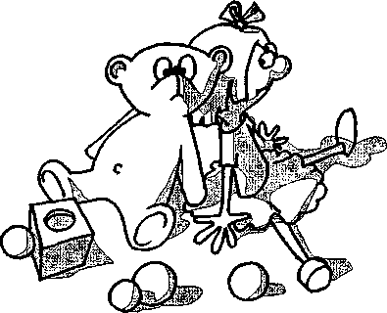

**Предупреждение психологических перегрузок детей раннего возраста.**

*Понятие психологическая перегрузка чаще всего раскрывается через использование понятий «психическое здоровье» и «угроза». Что же может угрожать психическому здоровью ребенка, т.е. вызывать у него психологические перегрузки в условиях детского сада? Предусмотреть все источники опасности психологического здоровья,  довольно сложно. Однако можно обозначить основные направления поиска причин психологических перегрузок с целью выработки системы упреждающих мер, как части оздоровительной программы.*

**1. Внешние причины возможных психологических перегрузок у детей.**

***Физические:***

* нерациональное питание;
* недостаток свежего воздуха (сокращение продолжительности прогулок, отсутствие режима проветривания помещений);
* «враждебность» окружающей ребенка среды (неудачное цветовое и световое оформление, недоступность игрового материала, отсутствие возможности активно двигаться);
* неблагоприятные погодные условия.

***Социальные:***

* неправильная организация общения со взрослыми (преобладание авторитарного, либо попустительского стиля  воспитания, неустойчивость воспитательской позиции);
* нарушение межличностных отношений с другими детьми (ребенок может быть отвергнут  сверстниками, стать объектом грубого, даже жестокого обращения);
* отсутствие понятных детям и доступных для выполнения правил, регулирующих его поведение в условиях детского сада;
* нерационально выстроенный режим жизнедеятельности детей (слишком продолжительные однообразные занятия, например, за столом, эмоциональная скудность занятий, слишком  частая и резкая смена деятельности).

**2.  Причины психо- эмоциональных перегрузок, вызванные личностными и физическими особенностями самого ребенка.**

* патология или выраженные особенности физического развития (нарушения зрения, слуха, чрезмерная тучность и т.д., что вызывает физическую невозможность выполнения ребенком всей деятельности, предусмотренной программой ДОУ);
* перенесенное заболевание;
* сформировавшиеся в результате дисгармоничного стиля семейного воспитания  привычки поведения, которые  могут помешать ребенку успешно адаптироваться к условиям детского сада (привычка постоянно быть в центре внимания, добиваться своего капризами, чрезмерная боязливость, элементы деструктивного поведения и т.д.);
* отсутствие автономности (зависимость от взрослых, беспомощность в ситуациях, когда приходится действовать самостоятельно);
* осознание ребенком собственной неуспешности на фоне успешности других детей.

 Признаками наличия у ребенка психо-эмоциональных перегрузок могут служить следующие проявления (при условии, что ранее они не наблюдались)

***Изменения поведения:***

* беспокойство, непоседливость;
* трудности засыпания и беспокойство во сне;
* агрессивность;-         проявление упрямства;
* беспричинная обидчивость, плаксивость;
* стремление что-либо сосать, много и жадно есть, или же отсутствие аппетита, отказ от еды;
* стремление к уединению, боязнь контактов со сверстниками;
* наличие навязчивых движений (подергивания, раскачивание, дрожание рук и т.д.)
* 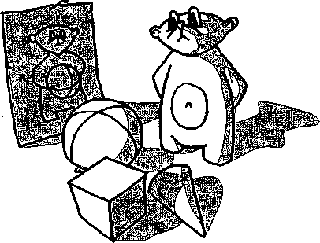дневной или ночной энурез.

***Изменение психо-эмоционального состояния ребенка:***

* рассеянность, невнимательность;
* отсутствие уверенности в себе (ребенок ищет поддержки взрослых, «жмется» к ним);
* повышенная тревожность;
* боязливость;
* резкие смены настроения;
* общее снижение настроения

***Изменение внешнего вида:***

* ребенок может терять в весе (или стремительно набирать вес);
* усталый вид, даже после несущественной нагрузки.

**В случае возникновения у ребенка тревожных симптомов следует:**

* обеспечить ребенку режим наибольшего эмоционально благоприятствования (оградить от острых переживаний, создать спокойный позитивный эмоциональный фон, обстановку доброжелательности и понимания);
* выявить причину стрессового состояния и по возможности устранить ее (возможно, с привлечением специалиста-психолога);
* при подозрении на состояние хронического стресса непременно нацелить родителей ребенка на незамедлительное посещение врача-невропатолога.

